 | Wir wünschen noch schöne  Ferien und gute Erholung.  Ob Daheim oder in Urlaub.  Kommen Sie gesund wieder.  Das Team der Pfarrei St. Josef Gaustadt.

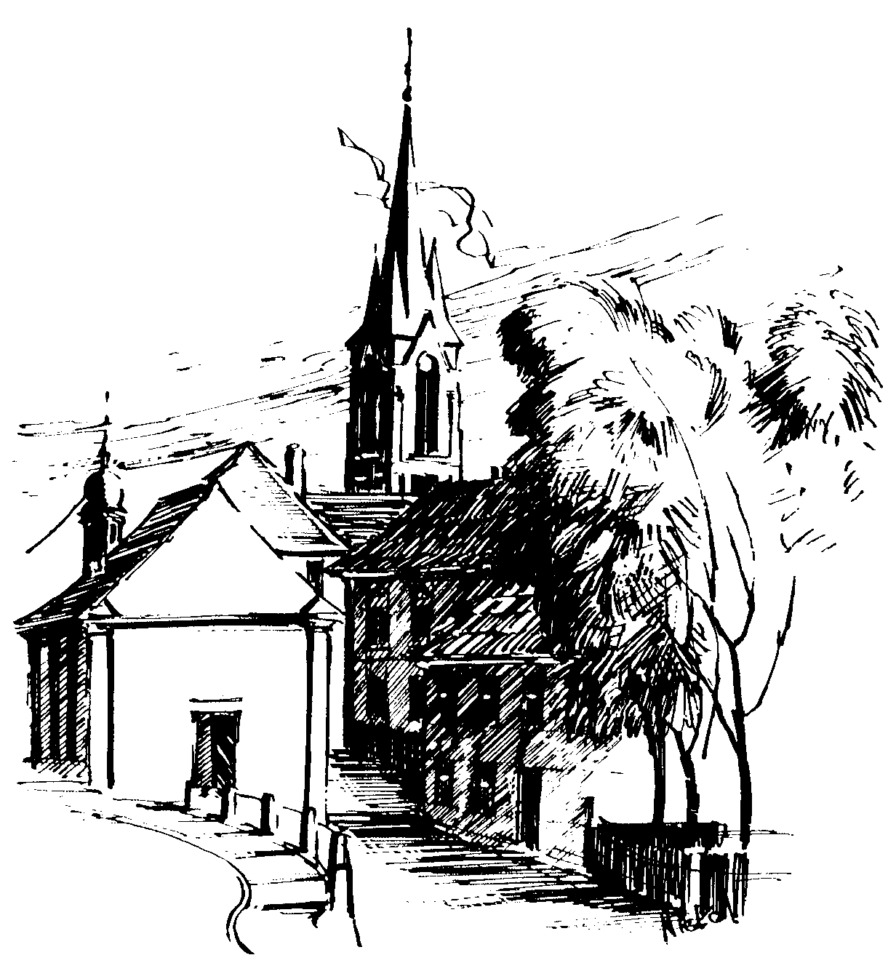 | Gottesdienstordnung  vom 20.08. bis zum 11.09.2016  und  Mitteilungen für die Pfarrgemeinde  21. – 23.. Woche im Jahreskreis C/I

21. Sonntag im Jahreskreis

Samstag, 20.08.2016 Hl. Bernhard v. Clairvaux
13.30h Trauung für Johannes HAAS u. Astrid HAAS geb. Hagemeier in der Pfarrkirche
18.30h Eucharistiefeier, Gebetsanliegen für + Anna GEHLERT – (f. + Marek USAREWICZ) in der Pfarrkirche
Kollekte an diesem Sonntag für die Pfarrei

Donnerstag, 25.08.2016 Hl. Ludwig, hl. Josef v. Calasanz
18.30h Eucharistiefeier in der Sebastianikapelle
Gebetsanliegen für alle lebenden und verstorbenen Pfarrangehörigen

Freitag, 26.08.2016
9.00h Eucharistiefeier im Seniorenzentrum

22. Sonntag im Jahreskreis

Samstag, 27.08.2016 Hl. Monika
9.00h russ.-orth. Eucharistiefeier in der Sebastianikapelle
14.00h Tauffeier für Emilie Sophie JUNGNICKL in der Pfarrkirche
18.30h Eucharistiefeier in der Pfarrkirche
Gebetsanliegen für alle lebenden und verstorbenen Pfarrangehörigen
Kollekte an diesem Sonntag für die Pfarrei

Donnerstag, 01.09.2016
18.30h Eucharistiefeier in der Sebastianikapelle

Freitag, 02.09.2016
9.00h Eucharistiefeier im Seniorenzentrum

23. Sonntag im Jahreskreis

Samstag, 03.09.2016 Hl. Gregor der Große, Papst
18.30h Eucharistiefeier in der Pfarrkirche
Gebetsanliegen für alle lebenden und verstorbenen Pfarrangehörigen
Kollekte an diesem Sonntag für die Pfarrei

Maria Geburt - Fest

Donnerstag, 08.09.2016
18.30h Eucharistiefeier, Gebetsanliegen für + Georg LOCH zum Jahrestag
in der Sebastianikapelle

Freitag, 09.09.2016 Hl. Petrus Claver
9.00h Eucharistiefeier im Seniorenzentrum

24. Sonntag im Jahreskreis

Samstag, 10.09.2016
13.30h Tauffeier für Lukas RÖSCH in der Sebastianikapelle
18.30h Eucharistiefeier in der Pfarrkirche
Gebetsanliegen für alle lebenden und verstorbenen Pfarrangehörigen
Kollekte an diesem Sonntag für die Pfarrei
Beichtgelegenheit nach Vereinbarung
Eucharistiefeiern im Seniorenzentrum St. Josef: täglich um 9.30h, freitags um 9.00h

Nachrichten aus Gaustadt St. Josef

Pfarrliche Termine:
Mi, 24.08. | 14.30h | Eisdiele Trieste | Seniorenkreis

 | Katholisches Pfarramt Gaustadt St. Josef,  Dr.-Martinet-Str. 11, 96049 Bamberg-Gaustadt  Tel.: +49 (0951) 96588-0 – Fax: +49 (0951) 96588-32  Kto. Nr. 130534 bei der Spk Bamberg, BLZ 770 500 00  ViSdP.: S. Sahayaraj, Pfarradministrator  http://www.st-josef-gaustadt.de  st-josef.gaustadt@erzbistum-bamberg.de

Das Pfarrbüro ist vom 15.08. – einschl. 04.09.2016 geschlossen!!
Pater Solomon Sahayaraj erreichen Sie unter der Durchwahl 0951 9658824.
Pastoralreferent Gregor Froschmayr ist noch bis einschl. 04.09. in Urlaub!!
Die Notfallseelsorge Bamberg ist 24 Stunden täglich über die Tel. 0800 1110111, erreichbar.

